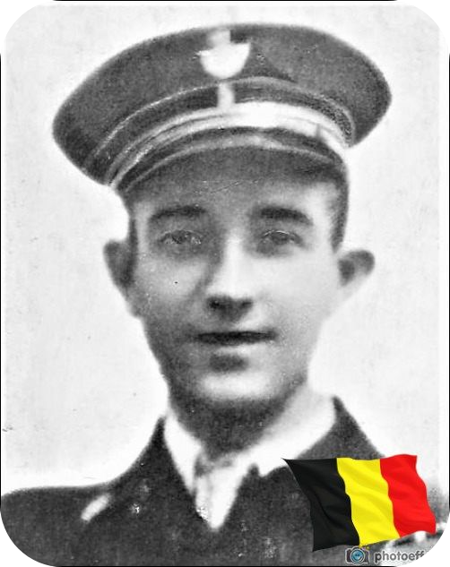
Moureau Emmanuel - 26 ans

Lieu & date de naissance : Comblain-Fairon, le 07-04-1918

Profession : Facteur des postes

Domicile : 226, Rue du Centre – 4420 St Nicolas

Arrestation le : 06-10-1943 par la feldgendarmerie à Soheit-Tinlot avec Paulus Napoléon (son beau-frère) et Vandenwyngaert Jean et conduits au fort de Huy.

Procès le : 04-04-1944

Condamnation à mort : 04-04-1944 OFK 589 - Feldkriegsgericht stelle Lüttich, St.1, II – n°65/44.

Lieu & date de décès : fusillé à la Citadelle de Liège le 28-04-1944

Motif de l'exécution : Port d'arme illicite + vol à mains armées

Inhumation : Enclos National des Fusillés –L10 - 1509

Infos : Beau-frère de Paulus Napoléon

Nom de guerre

Conjoint :

Autopsie 5 balles région cardiaque

Dossier allemand n° 3395



